Verslag vrijwilligersavond 9 november 2022
Na een lange periode mochten we weer een uitnodiging versturen aan onze vrijwilligers:
Welkom op 9 november 2022!
“Er staat een heerlijke high-tea voor u klaar en een vrijwilliger van de voedselbank komt over dit nuttige werk vertellen.”



Deze avond mochten we met 19 vrijwilligers gezellig bij elkaar zijn. Genieten van de thee en hapjes, elkaar spreken, ervaringen delen, nieuwe ideeën op doen en een stukje bezinning.
2 vrijwilligers van de voedselbank Hardinxveld-Giessendam vertelden ons over de voedselbank in ons dorp. Over de noodzaak hiervan en hoe het werkt. Samen dachten we er ook over na hoe we elkaar mogelijk tot een hand en voet kunnen zijn. Zij komen ook weleens situaties tegen waar wij als NPV vrijwilligers mogelijk kunnen helpen. We hebben uitgesproken dat zij ons altijd mogen vragen als er situaties zijn die passen binnen de doelstelling van de NPV.
En ter informatie voor ons: Voedselbank Hardinxveld-Giessendam blijft behoefte houden aan levensmiddelen. In het bijzonder “houdbare” levensmiddelen. Constante aanvulling van onze levensmiddelen blijft nodig. Wilt u als bedrijf, particulier, kerk of instelling ons helpen? HEEL GRAAG!
We hebben vooral behoefte aan zaken als conserven, rijst en pasta, bijbehorende saus, houdbaar broodbeleg, koffie, thee en was- en schoonmaakmiddelen. Kort gezegd: dagelijkse boodschappen.
Daarnaast zijn we op zoek naar bedrijven die ons kunnen helpen aan groenten en fruit. Brood is er gelukkig genoeg, dankzij de steun van diverse bakkers uit de regio.
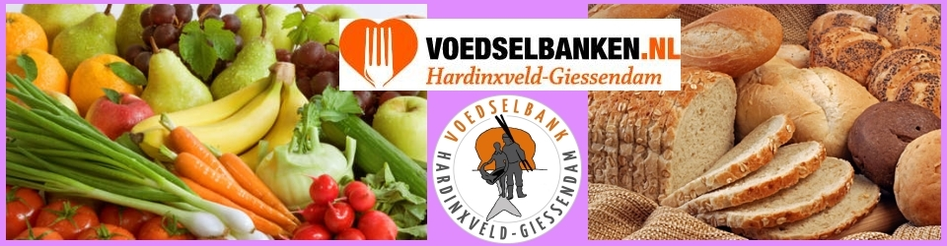
Wij bedanken hen hartelijk voor de presentatie!
Na de sluiting kregen we nog een rondleiding van de echtgenoot van een vrijwilliger langs een prachtige verzameling oude legervoertuigen. Prachtig om te zien, maar ook om bij stil te staan: hoe wreed de oorlog is en hoeveel mensenlevens de 2e wereldoorlog gekost heeft. Wat een voorrecht dat het bij ons nog vrede is!

